I bambini nel mondo
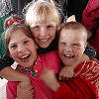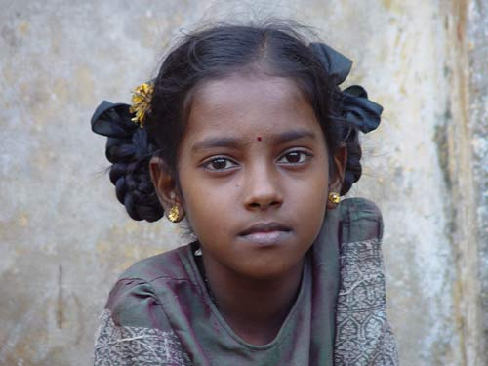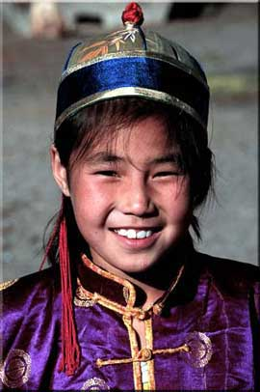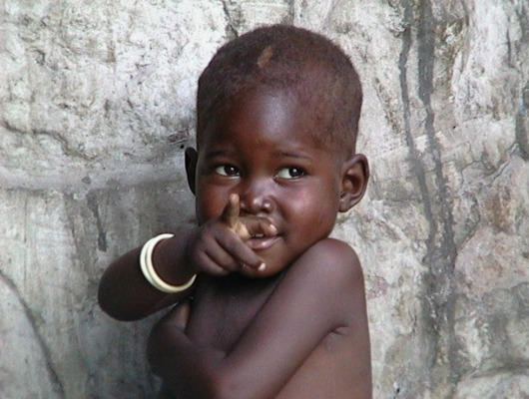
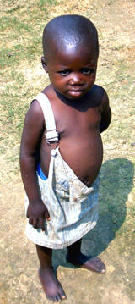
Ai bambini non registrati alla nascita viene negata un’identità, un nome e una nazionalità; nel 2000, oltre 50 milioni di neonati non sono stati registrati, cioè il 41% delle nascite nel mondo
11 milioni di bambini sotto i 5 anni muoiono ogni anno a causa di malattie che possono essere facilmente prevenute con i vaccini.
Circa 120 milioni di bambini in età scolare non vanno a scuola, di cui il 53% femmine; in Africa subsahariana e in Asia meridionale oltre 50 milioni di bambine in età scolare non hanno accesso all’istruzione.
Quasi ogni paese ha una popolazione di adolescenti che lotta per sopravvivere nelle strade delle grandi città: i dati più recenti stimano che il numero di questi giovani si aggiri intorno ai 100 milioni.
Povertà: è la principale causa dei 150 milioni di bambini sottopeso nei paesi in via di sviluppo, che aumenta il rischio di morte e compromette lo sviluppo fisico e mentale.
Dal 1990, oltre 2 milioni di bambini sono stati uccisi e 6 milioni sono stati gravemente feriti nelle guerre. Si stima che 300.000 minori, di cui 120.000 solo in Africa, siano stati arruolati con la forza in corpi militari, per diventare soldati, facchini, messaggeri, cuochi e schiavi sessuali.
AIDS: 6.000 giovani al giorno contraggono il virus dell’AIDS. 14 milioni di bambini sotto i 15 anni hanno perduto uno o entrambi i genitori a causa dell’AIDS.
Lavoro minorile e sfruttamento: 211 milioni di minori lavorano; 180 milioni di bambini tra i 5 e i 17 anni sono coinvolti nelle peggiori forme di lavoro minorile, un bambino su otto nel mondo.
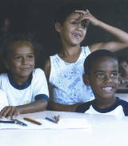
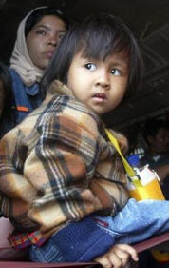
Tratta dei minori: è un business da un miliardo di dollari l’anno, e si stima che ogni anno coinvolga 1.200.000 bambini e adolescenti. Nell’Africa subsahariana sta raggiungendo proporzioni preoccupanti il traffico dei minori destinati a essere sfruttati in lavori agricoli e domestici. La tratta delle bambine avviate alla prostituzione nel Sudest asiatico è un problema di enormi dimensioni; il traffico è spesso gestito da autorità di polizia, parenti e tutori, e tutti si dividono i profitti.
Si è registrato un notevole incremento nel numero delle ragazzine provenienti dalla Moldavia, dalla Romania e dall’Ucraina trasferite clandestinamente in Europa occidentale da bande criminali con base in Albania, in Bosnia-Erzegovina, in Kosovo e ex-Jugoslavia.



"Lo sviluppo è una questione di uomini. Gli uomini sono i soggetti del vero sviluppo, e lo scopo del vero sviluppo sono gli uomini. Lo sviluppo integrale degli uomini è la meta e la misura di tutti i progetti di sviluppo" (Giovanni Paolo II)

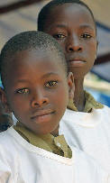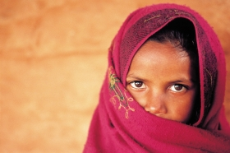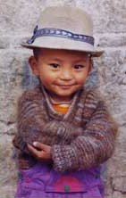

Il sostegno a distanza è una forma di solidarietà che ha per oggetto il miglioramento della qualità della vita di bambini e ragazzi dei Paesi in Via di Sviluppo, senza sradicarli dal loro contesto familiare e socioculturale.
La generosità dei sottoscrittori permette di offrire loro un aiuto concreto in settori fondamentali per la dignità umana quali l’istruzione di base, l’assistenza sanitaria, l’alimentazione e l’iscrizione all’anagrafe, fornendo anche un appoggio alle famiglie.

LA CARITAS PARROCCHIALE DI TAVAZZANO E VILLAVESCO DA ANNI PROMUOVE QUESTA FORMA DI SOLIDARIETA’ ED HA IN CARICO DUE BAMBINI DEL SUD DEL MONDO CHE SONO SOSTENUTI GRAZIE AL RICAVATO DALLA VENDITA DI TORTE CHE OGNI ANNO VENGONO PREPARATE IN OCCASIONE DELLA FESTA DELLA MAMMA.
Facciamo appello ancora una volta a tutta la comunità affinché tante torte possano giungere sul banco vendita che verrà allestito
sabato 13 e domenica 14 maggio prossimi.
Chi intendesse aderire può preparare un dolce e portarlo presso la casa parrocchiale nel pomeriggio del 13 maggio.
Caritas Parrocchiale

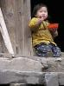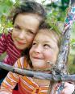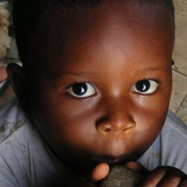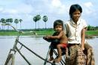

Io prego il Signore perché questa fiamma splenda sempre nel cuore di questi fanciulli e che, un giorno, Egli vi dica: entrate nella casa del Padre, voi che avete acceso l'amore nel cuore di questa piccola vita, perché senza saperlo avete vissuto la pienezza del Vangelo del Signore. Chiedo al Signore che tutto il cammino della vostra vita sia illuminato dalla fiammella che è stata collocata in questa piccola candelina, accesa dal vostro amore.
Mons. Luciano Mendes

